التنفيذ  الاسم:............................  الصف:........................... | الخطوات  MS Paint برنامج الرسام  الشكل البيضوي ، أداة الكتابة | 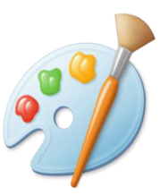  UAE
 | افتحي برنامج الرسام paint (درجة) | 1
 | ارسمي الشكل البيضاوي Oval (درجة ) | 2
 | استخدمي أداة الكتابة لكتابة UAE(درجة ) | 3
 | غيري حجم الخط font size (36) (درجة ) | 4
 | غيري لغة الكتابة الى اللغة العربية و اكتب  (أحب الامارات) باللون الاحمر (درجة ) | 5
 | احفظي العمل بأسمك باستخدام اداة الحفظ Save (درجة ) | 6
الدرجة النهائية6/
Grade 1 ( MS Paint)
الاسم:
الصف:
الأدوات 1 (الأشكال)

- لرسم الشكل البيضاوي نستخدم أداة الرسم :

- صل بين الأداة وأسمها
AR | EN | 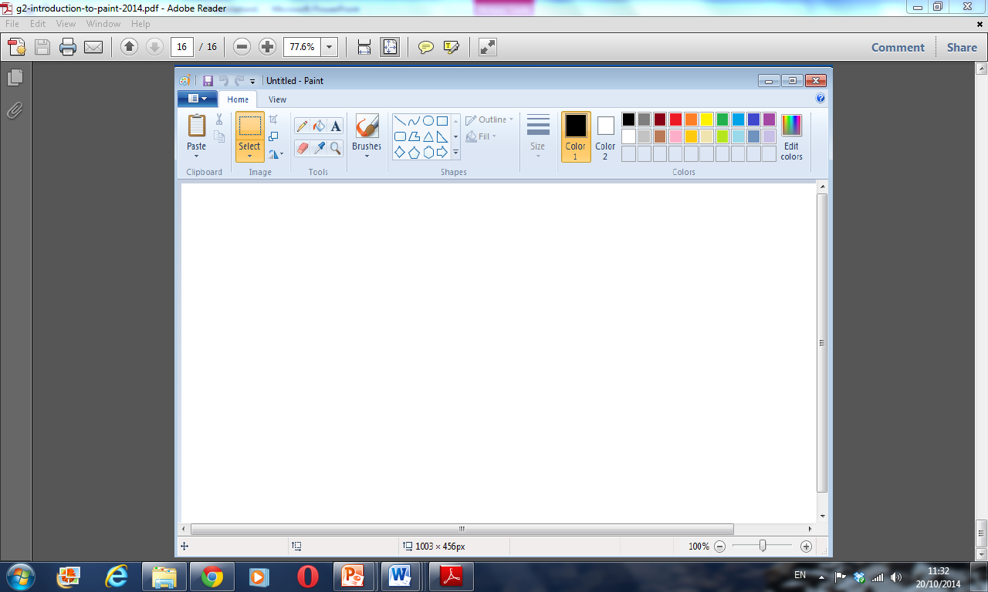
اللغة الانجليزية(English) | أداة الكتابة Text tool | اللغة العربية (Arabic)

1
1-

4

